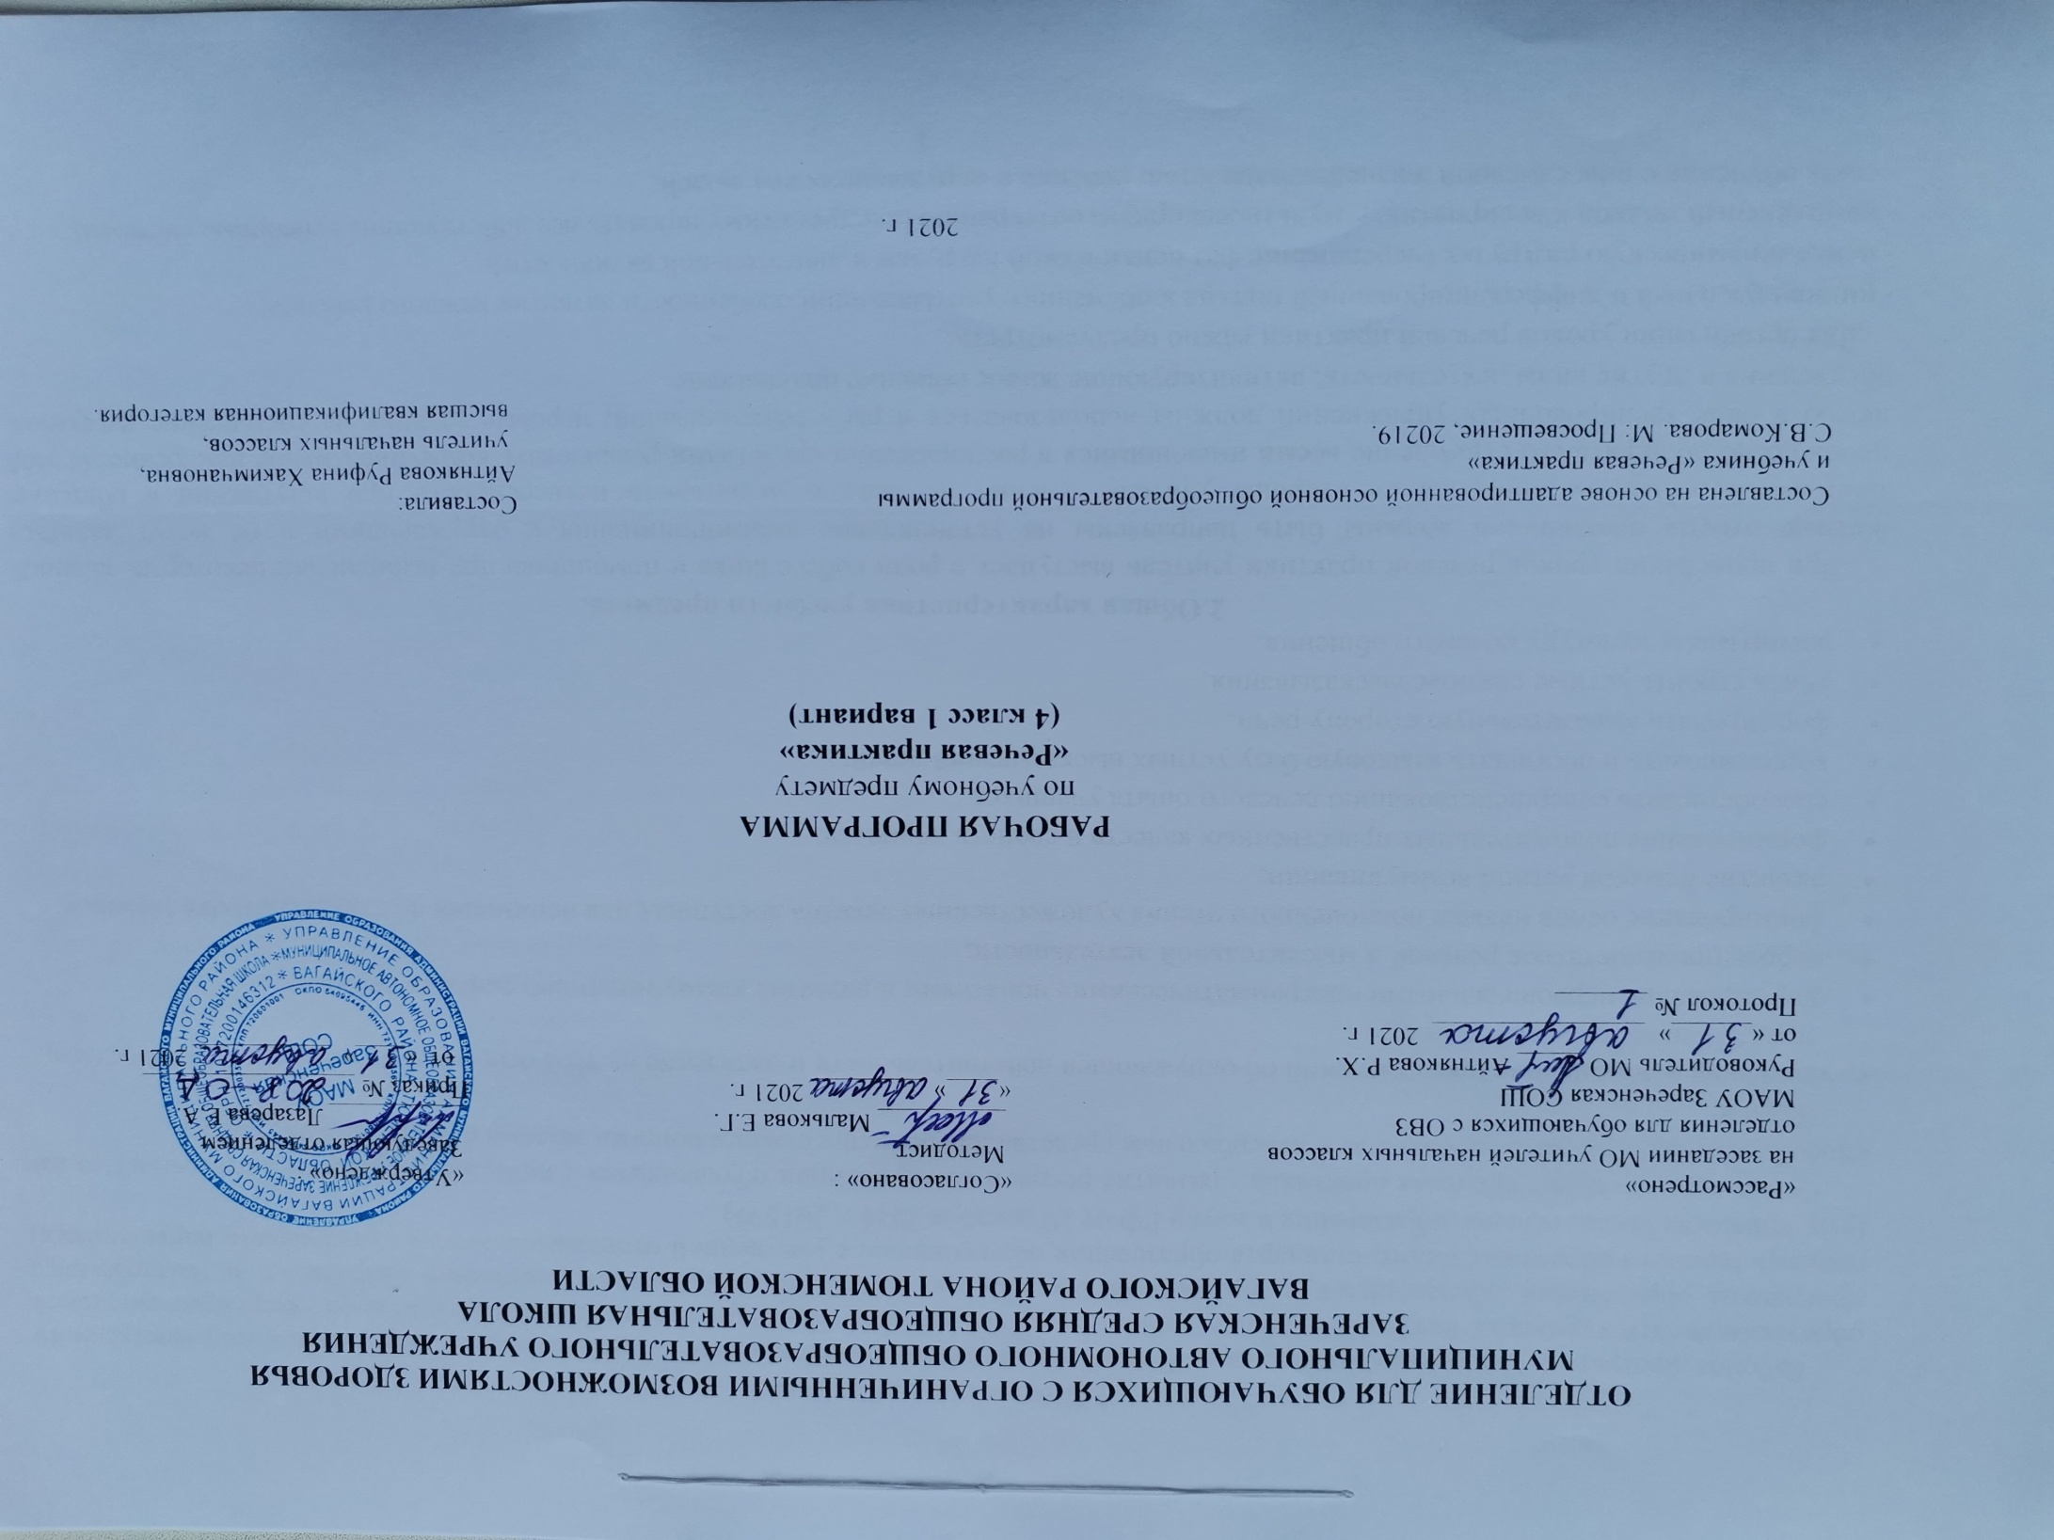
1.Пояснительная записка.
Адаптированная рабочая программа по речевой практике в 4 классе составлена в соответствии с требованиями Федерального государственного образовательного стандарта начального общего образования на основе «Примерной адаптированной основной общеобразовательной программы образования обучающихся с умственной отсталостью (интеллектуальными нарушениями) вариант 1 и Федерального государственного образовательного стандарта образования обучающихся с умственной отсталостью (интеллектуальными нарушениями) (утв. приказом Министерства образования и науки РФ от 19 декабря 2014 г. №1599)
Основная цель курса «Речевая практика» - развитие речевой коммуникации обучающихся с интеллектуальной недостаточностью как способности использовать вербальные и невербальные средства для общения с окружающими людьми в различных ситуациях.
Задачи:
- уточнение и обогащение представлений об окружающей действительности и овладение на этой основе языковыми средствами (слово, предложение, словосочетание);
- формирование первоначальными «дограмматическими» понятиями и развитие коммуникативно-речевых навыков;
- коррекция недостатков речевой и мыслительной деятельности;
- формирование основ навыка полноценного чтения художественных текстов доступных для понимания по структуре и содержанию;
- развитие навыков устной коммуникации;
- формирование положительных нравственных качеств и свойств личности;
- способствовать совершенствованию речевого опыта учащихся;
- корригировать и обогащать языковую базу устных высказываний детей;
- формировать выразительную сторону речи;
- учить строить устные связные высказывания;
- воспитывать культуру речевого общения.
2.Общая характеристика учебного предмета.
При проведении уроков речевой практики учитель выступает в роли собеседника и помощника при выполнении некоторых заданий. Устные ответы школьников должны быть направлены на установление взаимопонимания с окружающими и не могут являться постоянным объектом контроля со стороны учителя. Ученик не должен испытывать неуверенности при вступлении в общение: необходимо поощрять его стремление всеми имеющимися в распоряжении средствами реализовать коммуникативное намерение. С этой целью в виде тренировочных упражнений должны использоваться игры - театрализации, игровые задания на составление рассказов, обсуждения и другие виды деятельности, активизирующие живое общение школьников.
Для организации уроков речевой практики важно предусмотреть:
- индивидуальный и дифференцированный подход к обучению, учитывающий особенности развития каждого ребенка;
- психодинамическую разгрузку (чередование фаз психической нагрузки и двигательной активности);
- комплексный подход к восприятию – мультисенсорную интеграцию (следует стимулировать все действующие сенсорные системы);
- связь обучения с повседневной жизнедеятельностью ребёнка и окружающих его людей.
Программа имеет практико - ориентировочную направленность. Основной формой организации деятельности детей на уроках речевой практики является речевая ситуация (тематическая ролевая игра), позволяющая воспроизвести базовые условия естественного общения. Речевые навыки, сформированные в речевых ситуациях, переносятся в спонтанное общение.
По характеру познавательной деятельности основными методами обучения учащихся с интеллектуальной недостаточностью являются:
- объяснительно-иллюстративный метод, метод при котором учитель объясняет, а дети воспринимают, осознают и фиксируют в памяти;
- репродуктивный метод - воспроизведение и применение информации;
- метод проблемного изложения - постановка проблемы и показ пути ее решения;
- частично – поисковый метод - дети пытаются сами найти путь к решению проблемы.
На уроках используются фронтальные, групповые, индивидуальные формы организации деятельности детей. Как показывает практика, работа учащихся на уроках разговорной речи не может оцениваться по традиционной 5-балльной системе в связи с отрицательной эмоциональной реакцией детей на низкую оценку их речи. Для поощрения речевых достижений предпочтительнее использовать мотивационную шкалу «хорошо — очень хорошо — отлично». При этом принимается во внимание не конечный результат работы, а продвижение ребёнка в речевых умениях на данный момент, тем самым мотивируется любая его попытка участвовать в общении.
3.Описание места учебного предмета в учебном плане.
Предмет «Речевая практика» в 4 классе изучается в рамках образовательной области «Язык и речь» Федерального компонента учебного плана. На предмет «Речевая практика» базисным учебным планом начального общего образования в 4 классе выделяется 2 часа в неделю (68 часов в год).
Учебный план.
Предмет | часов в неделю | 1 ч | 2 ч | 3 ч | 4 ч | год
Речевая практика | 2 | 16 | 16 | 20 | 16 | 68
4.Личностные и предметные результаты освоения учебного предмета.
Предметные результаты обучения:
Достаточный уровень:
- понимать содержание сказок и рассказов, прочитанных артистами в аудиозаписи, уметь отвечать на вопросы по содержанию услышанного; понимать содержание детских радио- и телевизионных передач, уметь отвечать на вопросы по содержанию услышанного;
- уметь выбирать правильные средства интонации, ориентируясь на образец учителя и анализ речевой ситуации; участвовать в диалогах по темам речевых ситуаций;
- правильно выражать свои просьбы, уметь здороваться, прощаться, просить прощения и извиняться, используя соответствующие выражения;
- принимать участие в коллективном составлении рассказа, сказки по темам речевых ситуаций;
- уметь воспроизводить составленные рассказы с опорой на картинно-символический план.
Минимальный уровень:
- выполнять задания по словесной инструкции учителя, детей;
- выражать свои просьбы, используя вежливые слова, адекватно пользоваться правилами этикета при встрече и расставании с детьми и взрослыми;
- знать свои имя и фамилию, адрес дома, объяснять, как можно доехать или дойти до школы (по вопросам учителя);
- участвовать в ролевых играх в соответствии с речевыми возможностями;
- слушать сказку или рассказ, уметь отвечать на вопросы с опорой на иллюстративный материал;
- выразительно произносить чистоговорки, короткие стихотворения по образцу учителя;
- участвовать в беседе;
- слушать сказку или рассказ, пересказывать содержание, опираясь на картинно-символический план.
Личностные результаты:
- расширение представлений о праздниках — личных и государственных, связанных с историей страны;
- закрепление представлений о различных социальных ролях - собственных и окружающих людей;
- соответствующих возрасту ценностей и социальных ролей через расширение представлений о нормах этикета и правилах культурного поведения;
- закрепление навыков коммуникации и умений использовать принятые нормы социального взаимодействия (в рамках предметных результатов начального обучения);
- закрепление социально-бытовых навыков, используемых в повседневной жизни (в рамках предметных результатов начального обучения).
5.Содержание учебного предмета.
Аудирование и понимание речи.
Повторение предложений (6—8 слов), разных по структуре, вслед за учителем. Прослушивание аудиозаписей чтения артистами коротких сказок или рассказов с последующим пересказом прослушанного.
Дикция и выразительность речи.
Практическое использование силы голоса, тона и темпа речи в различных речевых ситуациях.
Практическое осмысление многообразия тона речи, выражающего человеческие чувства. Тренировочные упражнения в передаче восторга, ужаса, радости, горя, удивления, испуга и др. Соотнесение произнесённых фраз с пиктограммами.
Мимика и жесты. Упражнения в передаче чувств, эмоций с помощью мимики и жестов в сочетании с речью и без неё, с опорой на пиктограммы и без них.
Общение и его значение в жизни.
Передача мыслей, чувств, знаний на расстоянии. Для чего люди создали радио, кино, телевидение? Кто говорит с нами по радио или с телеэкрана? Что мы понимаем из такого устного общения с нами? Важно ли для нас это общение? Почему книгу называют собеседником? Какой это собеседник — устный или письменный? Что мы узнаем из книги? Важно ли для нас это общение?
Культура общения.
Устное и письменное приглашение, поздравление. Упражнения в составлении устного и письменного приглашения, поздравления. Извинение. Вежливый отказ от предложения, приглашения. Использование этикетных форм общения в различных речевых ситуациях.
6.Материально-техническое обеспечение.
1.Учебник для 4 класса «Речевая практика» для общеобразовательных организаций, реализующих АООП. Автор С.В.Комарова, М:
«Просвещение», 2019г.
2.Раздаточные дидактические материалы по темам.
3.Демонстрационные материалы: предметные и сюжетные картинки по темам.
4.Коррекционные карточки.
5.Диски, аудиосказки.
6.Стихи, загадки, чистоговорки по темам.
7.Художественные книги для чтения.
8.Компьютер, проектор.

